Додаток 2
до рішення 48 сесії Менської міської ради 8 скликання
29 травня 2024 року № 287

Схема розміщення земельної ділянки в с. Киселівка, вул. Осипенка, 60

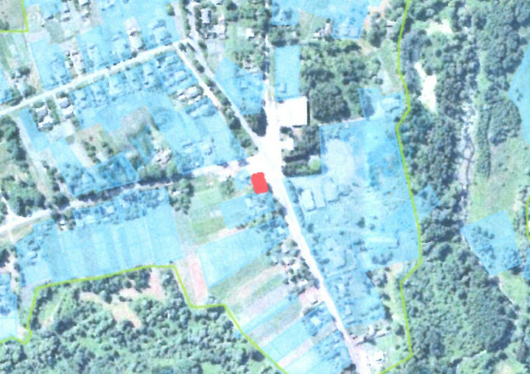

Начальник відділу земельних відносин, агропромислового комплексу та екології Оксана СКИРТА

